Wohngenossenschaft
im Oberdorf
3432 Lützelflüh

Jahresbericht 2022

Vorwort der Präsidentin

Im Laufe des Jahres 2022 konnten auch wir etwas aufatmen von der Pandemie und das Leben im Haus ist wieder unkomplizierter geworden. Die Dinge gehen wieder ihren gewohnten Verlauf. Dank einem «gesunden» Umgang, Rücksicht und Engagement von allen Bewohnenden kann man sagen, dass die WOG diese Zeit gut überstanden hat.
Als Vorstand beschäftigten wir uns intensiv mit der Situation Ochsenpark. Wir haben uns nach vielen Abklärungen und Gesprächen entschieden, von einem Kauf oder einer Miete abzusehen. Mit dem neuen Pächterpaar entstand eine gute Zusammenarbeit. Leider musste der Restaurantbetrieb nach einigen Monaten aus verschiedenen Gründen wieder geschlossen werden.
Seit Sommer 2022 lebt Brigitte Hämmerlin als neue Mitbewohnerin in der WOG, was eine wahre Bereicherung für alle bedeutet. Es besteht nach wie vor der Wunsch, weitere Mitglieder für das Wohnen in unserer Liegenschaft zu gewinnen.
Lislott Peyer
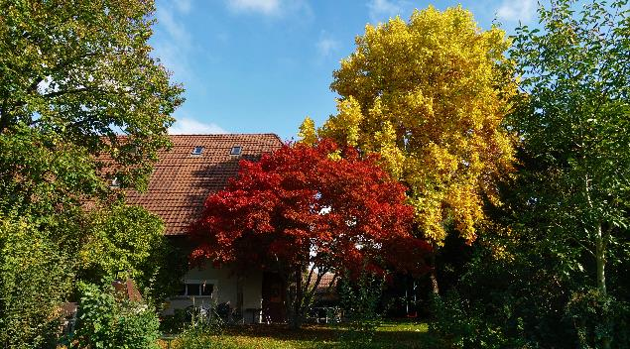

Geschäftsgang 2022

Bilanz per 31.12.2022 / Ertragsrechnung 2022
 | Bilanz | 2022 | 2021
 | Aktiven
 | Flüssige Mittel | 54‘659.00 | 82‘335.60
 | Forderungen | 6‘937.23 | 1‘811.11
 | Aktive Rechnungsabgrenzung | 12‘692.11 | 6‘677.90
 | Umlaufvermögen | 74‘288.34 | 90‘824.61
 | Anlagevermögen | 1‘281‘069.05 | 1‘315‘700.05
 | Anlagevermögen | 1‘281‘069.05 | 1‘315‘700.05
 | Bilanzsumme |  | 1‘406‘524.66
 | Passiven
 | Verpflichtungen | 1‘139.83 | 4‘212‘62
 | Passive Rechnungsabgrenzungen | 5‘120.00 | 23‘127.60
 | Fremdkapital kurzfristig | 6‘259.83 | 27‘340.22
 | Hypotheken und Darlehen | 1‘143‘000.00 | 1‘161‘500.00
 | Rückstellungen Unterhalt | 51‘990.01 | 42‘490.01
 | Solidaritätsfonds | 83‘280.00 | 91‘620.00
 | Fremdkapital langfristig | 1‘278‘270.01 | 1‘295‘610.01
 | Anteilscheine | 91‘500.00 | 91‘000.00
 | Solidaritätsfonds Anteilscheine | 2‘357.55 | 2'357.55
 | Gewinn-/Verlustvortrag | -9‘783.12 | -10‘635.32
 | Eigenkapital | 84‘074.43 | 82‘722.23
 | Gewinn und Verlust | -13‘246.88 | 852.20
 | Bilanzsumme | 1‘355‘357.39 | 1‘406‘524.66
 | Erfolgsrechnung
 | Mieterträge | 128‘687.50 | 130‘667.50
 | Liegenschaftenaufwendungen | -67‘737.85 | -30‘343.85
 | Personalaufwand | -14‘442.97 | -12‘690.19
 | Verwaltungsaufwand | -3‘290.45 | -10‘464.42
 | Abschreibungen | 34‘631.00 | -39‘631.00
 | Betriebsergebnis | 8‘585.23 | 37‘538.04
 | Finanzerfolg | -17‘357.23 | -17‘773.20
 | Gästebetreuung (Verlust) | -4‘453.28 | -18‘943.14
 | Steuern | -21.60 | 30.50
 | Jahresergebnis | -13‘246.88 | 852.20

Kommentar zur Rechnung 2022
Bilanz
Das Umlaufvermögen umfasst Fr. 74‘288.34, davon betragen die flüssigen Mittel per 31.12.2022 Fr. 54‘659.00
Das Anlagevermögen beträgt Fr. 1‘281‘069.05, dieses setzt sich zusammen aus dem aktuellen Liegenschaftenwert (Fr. 986‘948.05), dem Land (Fr. 288‘400) und EGW Emissionskosten und Beteiligung (Fr. 5‘721).

Die Bilanzsumme von Fr. 1‘355‘357.39 ist gegenüber dem Vorjahr um Fr. 51‘167.27 gesunken, davon entfallen Fr. 34‘631 auf die Abschreibungen.

Für eine neue Heizung wurden mit Fr. 9‘500 weitere Rücklagen gebildet auf einen Saldo von Fr. 51‘990.
Die Eigenmittel der Wohngenossenschaft betragen Fr. 84‘074.43 (2021: 82‘722.23). Dies entspricht 6.2 % der Bilanzsumme.

Ertragsrechnung

Mieterträge
Die Mieterträge setzen sich zusammen aus
Miete der Wohnungen und Studios Fr. 69‘871.00
Miete verrechnet für Gästezimmer Fr. 49‘669.50
Miete für Gewerberäume im UG Fr. 10‘272
Abzgl. Leerstandsverlust (1‘125) und Zinsertrag Banken (101.85)
Die totalen Mieteinnahmen betragen Fr. 128‘585.65
Indem wir nicht vermietete Studios als Gästezimmer anbieten, vermeiden wir weitgehend Leerstände. Bei den Wechseln zwischen Mietern (vorwiegend im Betreuten Wohnen) gibt es jedoch Zeiten, in denen Anpassungen in Möblierung und leichte Reparaturen gemacht werden müssen).

Aufwand Liegenschaft – Unterhalt, Reparaturen
Reparaturen und Unterhalt sind im Jahr 2022 mit Fr. 64‘454.75 wesentlich höher als im Vorjahr (27‘127.10).
Etwa die Hälfte dieser Auslagen könnte man auch als wertvermehrend im Sinne einer Investition beurteilen. Es handelt sich dabei vor allem um:
Erweiterung des Küchenbereiches im Gemeinschaftsraum Fr. 25‘667
Renovation Galeriewohnung 211, Parkett auf Dachboden Fr. 6‘290
Weitere grössere Beträge sind diverse Elektroarbeiten (Fr. 4‘553) und die Reparatur des Liftes (Fr. 4‘411).
Auch die weitere Rückstellung für die Heizung von Fr. 9‘500 ist in diesem Aufwand verbucht.

Personalaufwand und Löhne
Personalkosten beinhalten Sozialleistungen, die Reinigung der allgemeinen Räume und Honorare ohne Lohnnebenkosten für Geschäftsführung und Buchhaltung.
Der Personalaufwand für den Gästebetrieb ist unter der Position Gästebetrieb erläutert.

Abschreibungen
Die Abschreibung auf der Liegenschaft beträgt im Berichtsjahr Fr. 34‘631 (ca. 2.7%), was etwas über dem Mindestabschreibungssatz von 2.5% liegt.

Zinsaufwand
Der Finanzerfolg beinhaltet vor allem die Hypothekarzinsen.

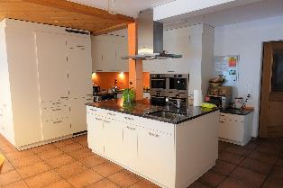 | 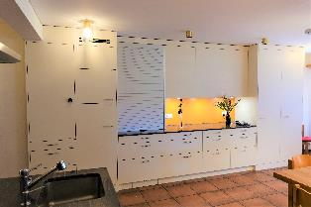
Bisherige Gemeinschaftsküche | Erweiterung in 2022

Budget 2023

Erfolgsrechnung | 2023 |  | 2022
Erträge
Mieterträge |  | 128'000.00 | 128‘585.65
Bewohner | 58'000.00 |  | 69‘871.00
Gästebetrieb | 62'000.00 |  | 49‘6669.50
Gewerberäume | 9'000.00 |  | 10‘727.00
Leerstandsverlust | -1‘000.00 |  | - 1‘226.85
Aufwand
Liegenschaftenaufwendungen |  | -40‘000.00 | -67‘737.85
Übliche Unterhaltsarbeiten  Räumliche Veränderungen  Lift Reparatur und Erneuerung | 20‘000.00  12‘000.00  8‘000.00
Personalaufwand |  | -14‘000.00 | -14‘442.97
Verwaltungsaufwand |  | -5‘000.00 | -3‘290.45
Abschreibungen |  | -34‘000.00 | -34‘631.00
Gesamtausgaben |  | -93‘000.00
Betriebsergebnis |  | 35‘000.00 | 8‘585.23
Finanzerfolg |  | -18‘000.00 | -17‘357.23
Gästebetrieb (Verlust) |  | -9‘000.00 | -4‘453.28
Einnahmen Gästebetrieb | 93‘000.00 |  | 82‘041.35
Ausgaben Gästebetrieb  Mietkosten an WoG  Auslagen Gästezimmer  Personalkosten | 62‘000.00  12‘000.00  28‘000.00 |  | 49‘669.50  10‘872.61  25‘952.52
Steuern |  | -100.00 | -21.60
Jahresergebnis |  | 8‘000.00 | -13‘246

Kommentar zum Budget 2023
Die ordentlichen Geschäfte der Wohngenossenschaft sind stabil. Es gibt jedoch Bereiche, die eine realistische Budgetierung erschweren.
Die Ungewissheiten liegen vor allem in folgenden Bereichen:
Neufinanzierung
Die bisherige Anleihe bei der Emissionszentrale für gemeinnützige Wohnbauträger muss nach 10-jähriger Laufzeit im Juli 2023 zurück bezahlt werden. Für die Anschlussfinanzierung ist die Raiffeisenbank Unteremmental bereit, die gesamte Hypothek der Liegenschaft zu übernehmen. Dabei werden die Zinsen im Vergleich zur Anleihe der EGW steigen.
Gästebetrieb
Die Belegung der Gästezimmer scheint sich weiterhin zu erhöhen. Viele Buchungen werden aber kurzfristig getätigt, wodurch noch keine verbindlichen Einnahmen bis Ende 2023 geplant werden können.
Umgebungsarbeiten und Heizung
Es besteht noch kein Termin für den Baubeginn der Bauherrengesellschaft des Wohnparks Ochsen. Wir können deshalb noch nicht abschätzen, welche Kosten in Zusammenhang mit den Umbauten bei der Wohngenossenschaft anfallen. Dies betrifft vor allem die Erneuerung der Heizung, Umgebungsarbeiten, sowie das Erstellen eigener Parkplätze.

Personelles

Vorstand
Lislott Peyer (Präsidentin seit GV 2021)
Verena Ramseier (Gründungsmitglied)
Ueli Knecht (Geschäftsführung)

Mitgliedschaft
Als neues Mitglied wurde Brigitte Hämmerlin in die Wohngenossenschaft aufgenommen. Seit Mai 2022 bewohnt Brigitte die Galerie-Wohnung 211 im 2. Stock.
Ende Jahr 2022 beträgt die Anzahl Mitglieder 23, davon wohnen 13 in Lützelflüh und 10 in andern Orten.

Bewohner und Bewohnerinnen
Die drei Wohnungen sind von Mitgliedern bewohnt. Drei Studios werden durch das Betreute Wohnen für Senior*innen genutzt. Ein Studio ist für ein Mitglied als Wohnung ab 2023 reserviert.

Betreutes Wohnen

Das Betreute Wohnen im Gemeinschaftshaus ist als Verein organisiert. Dieser mietet von der Wohngenossenschaft die Räumlichkeiten nach Bedarf der Anzahl Bewohner*innen. Die Gemeinschaftsräume können von allen Bewohner*innen und Gästen benutzt werden.
Die Bewohner*innen und Mitarbeiterinnen des Betreuten Wohnens sind oft die ersten, die man sieht, wenn man ins Gemeinschaftshaus kommt. Es herrscht meist eine frohe und zufriedene Stimmung.
Christian H. ist inzwischen seit 2019 im Gemeinschaftshaus im Betreuten Wohnen. Ursula L. zog im Frühling 2022 aus, weil sie eine sehr intensive pflegerische Betreuung braucht. Neu kam Ursula R. im Frühling dazu im Wohnen mit Dienstleistungen. Mehrere Wechsel gab es mit temporären Bewohner*innen im Modus Feriengast mit Betreuung.
Betriebswirtschaftlich wackelt das Konzept immer noch etwas. Mit 3 festen Bewohnern und einem regelmässigen zusätzlichen Feriengast geht die Idee knapp auf. Sobald es keine Feriengäste hat arbeitet der Verein mit Defizit.

Gästebetrieb

Im Jahr 2022 haben sich die Logiernächte gegenüber dem Vorjahr verdoppelt.

Monat | 2022 |  | 2021
 | Anzahl  Übernachtungen / Zimmer | Anzahl  Übernachtungen  Personen | Anzahl  Übernachtungen / Zimmer | Anzahl  Übernachtungen  Personen
Januar | 11 | 9 | 4 | 3
Februar | 23 | 30 | 11 | 9
März | 33 | 55 | 7 | 10
April | 64 | 128 | 31 | 45
Mai | 87 | 143 | 52 | 75
Juni | 99 | 122 | 41 | 60
Juli | 90 | 129 | 59 | 106
August | 102 | 188 | 77 | 70
September | 100 | 166 | 43 | 51
Oktober | 125 | 152 | 57 | 59
November | 66 | 79 | 14 | 18
Dezember | 35 | 48 | 10 | 23
Total | 835 | 1‘249 | 406 | 529

Die Einnahmen betragen Fr. 82‘041.35.
Die Ausgaben betragen Fr. 86‘484.63. Sie umfassen die verrechnete Miete der Gästezimmer an die WoG von Fr 49‘669.50, die Personalkosten für den Zimmerservice und die Wäsche Fr. 25‘952.52 und die übrigen Kosten von Fr. 10‘872.61 wie Gebühren für Booking-Plattform, Parkplätze, Reinigungsmittel, Internet, Getränke/Snack.
Mit dieser Kalkulation entsteht im Gästebetrieb ein Defizit von Fr. 4‘443.28. Im Vorjahr betrug das Defizit Fr. 18‘943, damit konnten wir das Resultat wesentlich verbessern.

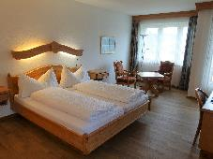 | 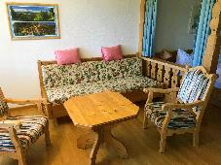

Wohnpark Ochsen

Das Projekt Wohnpark Ochsen mit 11 geplanten Eigentumswohnungen konnte wegen weiterer Einsprachen immer noch nicht realisiert werden. Damit sind wir auch mit der angestrebten Erneuerung der Heizung nicht vorangekommen. Ebenso bleibt die Umgebungsgestaltung offen.

Jedoch wurde die Küche und Gaststube Ochsen renoviert und im September nahm der Gasthof wieder den Betrieb auf. Etliche unserer Gäste haben es sehr geschätzt, gerade vor unserem Haus wieder eine gemütliche Verpflegung vorzufinden.

Ausblick

Information Situation im Gemeinschaftshaus (Mitte 2023)
Finanzen
2023 läuft die Anleihe der Emissionszentrale nach 10 Jahren aus. Die Wohngenossenschaft muss daher die Anschlussfinanzierung vorbereiten.
Betreutes Wohnen
Die enge betriebswirtschaftliche Situation im Betreuten Wohnen hat dazu geführt, dass Verena Ramseier – die Leiterin des Betreuten Wohnens - im April 2023 den Entscheid gefällt hat das Angebot des Betreuten Wohnens mit Senior*innen nicht weiterzuführen.
Gemeinsam mit den Bewohner*innen werden Anschluss-Lösungen gesucht. Es hat sich für alle eine gute Lösung auf die sie sich freuen. Ab Anfang Juli wird das Betreute Wohnen in der jetzigen Form vorläufig beendet sein.
Die Genossenschaft nimmt sich Zeit über ein neues Konzept für das Wohnen mit Dienstleistungen nachzudenken.
Gästebetrieb
Da wir im Gästebetrieb stets ein Defizit ausweisen, werden wir die Kalkulationen der Mieten und die Leerstände bei Wechseln von Bewohner*innen neu kalkulieren.
Für das Frühstück mussten die Gäste eine Bestellung angeben. Dieses wurde von dem Team Betreutes Wohnen zubereitet und separat abgerechnet. Nach Auflösung des BW müssen wir dafür eine neue Lösung finden. Zugleich müssen bei unserem Service auch die Preise neu kalkuliert werden.

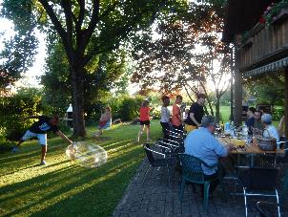 | 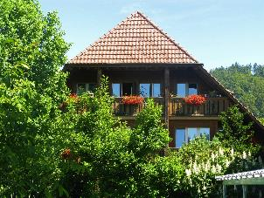

Lützelflüh, 17. Juni 2023 (GV)

